VERKSAMHETSBERÄTTELSE
2019-2020

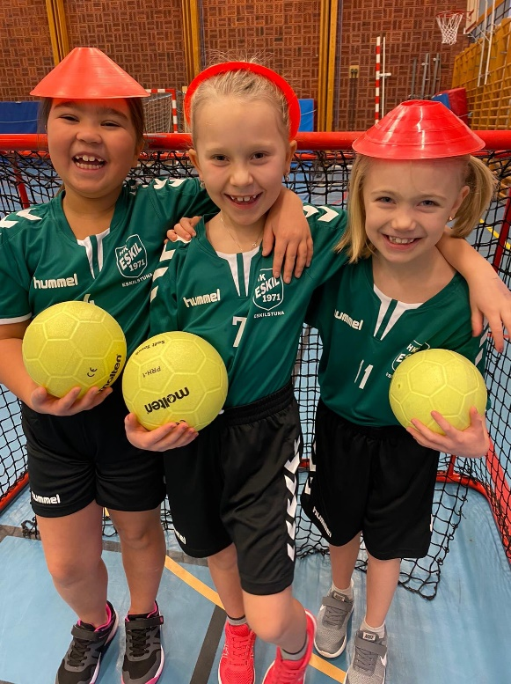

Innehåll
STYRELSENS VERKSAMHETSBERÄTTELSE 3
STYRELSE FÖR HK ESKIL 2019-2020 3
EKONOMI 4
MEDLEMSAVGIFTER SÄSONGEN 2019-2020 5
KANSLI 5
HERRVERKSAMHETEN 6
DAMVERKSAMHETEN 6
HK TUNA 6
UNGDOMSVERKSAMHETEN 7
ETIK INOM HK ESKIL 7
HEMSIDA OCH SOCIALA MEDIER 8
SLUTORD 8
TABELLER SÄSONGEN 2019/2020 9
HK ESKIL HERR 9
HK ESKIL DAM 10
HK TUNA 11

STYRELSENS VERKSAMHETSBERÄTTELSE

Den av årsmötet 2019-04-29 utsedda styrelsen för HK Eskil har haft följande sammansättning:

STYRELSE FÖR HK ESKIL 2019-2020
Ordförande: Lina Wretling Alvenius
Vice ordförande: Kicki Pers
Sekreterare: Sara Olsson
Kassör: Peter Hellgren
Ledamot: Sofia Ågerup
Ledamot: Adam Nilsson
Ledamot: Christian Knutsen
Suppleant: Anders Alvenius
Suppleant: Kennet Lund
Suppleant: Jan Alentun
Suppleant: Kim Karlsson
Suppleant: Christian Antsvee

Styrelsen har varit samlad ungefär en gång i månaden, alltid vid protokollförda sammanträden. Dessutom har styrelsen haft kontakt via telefon och mail flera gånger i veckan. Alla protokoll finns i digitala dokument.
Föreningen har inte haft några arbetsgrupper under året. Förhoppningen var att kunna ha arbetsgrupper med ansvarsområden inom sport, ungdom, marknad, cup och arrangemang. Denna förhoppning följer med till kommande säsong.

EKONOMI
Ekonomin är en ständig kamp för de flesta idrottsföreningar, så även för HK Eskil. Styrelsen har under det gångna året fått lägga mycket tid på att förbättra ekonomin. Vid styrelsens tillträde i april 2019 var ekonomin på minus med stora skulder och knappa resurser. Flera företag hjälpte till och betalade in pengar vilket gjorde att vi kunde påbörja att beta av våra skulder.

Under året har föreningen anordnat och arbetat under ett antal aktiviteter för att tjäna pengar. Eskil Cup anordnades i september för herr- och damlag. Detta bidrog till en mycket förbättrad ekonomisk situation.

Andra aktiviteter som gjorts är att vi utfört ett större arbete åt Svenska Hundklubben som arrangerade ett event på Ekängens Idrottsplats. Samtliga av de äldre lagen i föreningen deltog och då vi gjorde ett bra arbete kommer vi förhoppningsvis få utföra arbetet i år igen.
Som andra föreningar har vi sålt Bingolotter till Uppesittarkvällen den 23/12.
Utöver det har föreningen också sökt och fått bidrag från Rekarne Sparbanksstiftelse vid flera tillfällen samt fått ta del av ett extra bidrag från Rekarne Sparbanksstiftelsens Varmt om hjärtat

Eskil har säsongen 2019/2020 haft kontrakt med Hummel. Vår leverantör har varit Sporthuset/Kanotcenter.

Nu när vårt första år är avklarat har vi lyckats att vända ekonomin så att vi ska kunna få en bättre start på den nya säsongen. Vid årsmötet 2020 är ekonomin i balans. För siffror hänvisas till resultatrapporten samt balansrapport i bilagan. Tyvärr är balansrapporten ej fullständig på grund av problem med VismaSPCS-programmet. Dock finns en sammanfattning över kassa, bank- och kundfordringar samt leverantörsskulder

Våra sponsorer har varit oerhört viktiga för oss. Framför allt har Emuge Franken, Carling Måleri, Centralglas, Secor, MekPoint, Färgbolaget, Eskilstuna sotning och NumberOneGym bidragit till att vi kunnat genomföra denna säsong.

Kostnad för inträde under herrarnas matcher har varit 60kr för vuxna. Våra sponsorer tilldelades i slutet av säsongen sponsorkort att visa upp i entrén för gratis inträde samt fika.
Vi har också försökt att alltid sälja hembakat fika i kiosken och det har visat sig vara uppskattat.
MEDLEMSAVGIFTER SÄSONGEN 2019-2020
Senior: 2200 kr. Aktivitetsavgift 1600 sek, 300 licens, medlemsavgift 300kr
A-ungdom: 2000 kr. Aktivitetsavgift 1100 sek, 300 licens, medlemsavgift 600kr
D-ungdom 09/10: 1200 kr. Aktivitetsavgift 900kr medlemsavgift 300kr
E-ungdom 12/13: 1000 kr. Aktivitetsavgift 700, medlemsavgift 300kr
Bollskola 14/15: 600 kr. Aktivitetsavgift 300kr, medlemsavgift 300kr
BollSkutt 16/17: 250kr/termin medlemsavgift
Ledare och tränare: 300 kr medlemsavgift
Stödmedlemmar: 300 kr medlemsavgift

KANSLI
Kansliet har under året varit bemannat av:
25% Rober Brunnberg
Kanslistens arbetsuppgifter har bland annat bestått av bokning av hallar/domare/sek, fakturering, LOK-stöd, mailkorg och brevlåda, föreningsmöten, laget.se

HERRVERKSAMHETEN

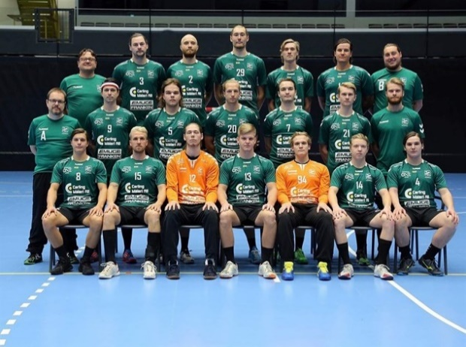
- HK Eskils hade under säsongen 2019/2020 ett herrlag med i Division 1 Norra.
- Herrlaget har under säsongen tränat i SSA minst tre kollektiva träningspass.
- Huvudtränare för laget är Tim Handorff. Materialare/lagledare var Freddie Karlsson och Tom Hennström. Under slutskedet av säsongen förstärktes ledarstaben med Mikael Johansson, Adam Nilsson och Daniel Wennersten
- Under 2020/2021 kommer HK Eskils herrar att spela i div 2.

DAMVERKSAMHETEN
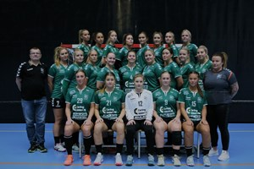
- HK Eskil hade under säsongen 2019/2020 ett damlag med i Division 2 Östsv. Södra
- Huvudtränare för damerna är Johanna Isokääntä.
- Under 2020/2021 kommer HK Eskils damer att spela i div 3.

HK TUNA
- HK Eskil hade under säsongen 2019/2020 ett lag i div 4.
- De slutade på en tredjeplats i grundserien och slutade på en andraplats i fortsättningsserien.
- Tränare för HK Tuna var Oliver Malm.

UNGDOMSVERKSAMHETEN
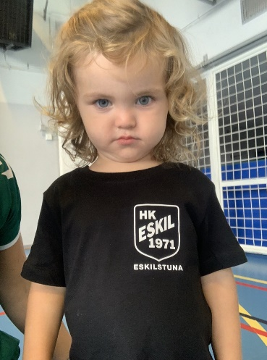
P09/10 har 14 aktiva spelare. De har under säsongen tränat två gånger i veckan och varit iväg på cuper och sammandrag. Ledare för laget är Anton Saarela och Kent Lundin
F09/10 har 16 aktiva spelare. De har under säsongen tränat två gånger i veckan och varit iväg på cuper och sammandrag. Ledare för laget är Isabelle Henriksson
P12/13 har 15 aktiva spelare. De har under säsongen tränat en gång i veckan. Ledare för laget är Malin Nordström och Rebecca Wijgård Molander
F12/13 har 22 aktiva spelare. De har under säsongen tränat en gång i veckan. Ledare för laget är Kicki Pers, Malin Sahlberg och Lars Jonsson
Bollskolan FP14/15 har 21 aktiva spelare. De har under säsongen tränat en gång i veckan. Ledare för laget är Alexandra Henriksson
BollSkutt FP16/17 har 54 aktiva spelare. De har under säsongen tränat en gång i veckan. Ledare för laget är Lina Alvenius, Jonna Westin, Amanda Skoog och Evelina Knutsen

ETIK INOM HK ESKIL
HK Eskil tar avstånd från alla former av fusk och doping.
HK Eskil tar avstånd från alla former av våld, mobbing och rasism.
Inom HK Eskil respekterar vi alltid våra medspelare, motståndare och domare genom att uppträda på ett korrekt och sportsligt sätt mot varandra.
Vi avhåller oss från alla former av kränkande tal och handling.
Alla är välkomna till handbollen oavsett ras, religion, ålder och kön. Alla är lika mycket värda och allas synpunkter och åsikter ska respekteras. Alla former av destruktivt tänkande ska bekämpas med ett positivt förhållningssätt.
Det ska vara en självklarhet att alla inom HK Eskil arbetar för att barn och vuxna skall känna glädje och trygghet i samband med all handbollsutövning.

Från och med 1 januari 2020 är FN:s barnkonvention lag i Sverige. Det står i Riksidrottsförbundets stadgar att all idrott för barn ska utgå från just barnkonventionen. Från och med 1 januari 2020 lämnar också alla ungdomsledare in ett utdrag ur belastningsregistret. Det är ett utdrag för arbete med barn i annan verksamhet än skola och barnomsorg

HEMSIDA OCH SOCIALA MEDIER
HK Eskil använder sig av flera olika kanaler för att sprida information. HK Eskils hemsida (www.laget.se/HKESKIL_) är, tillsammans med vår Facebooksida och Instagramsida viktiga för att kunna delge information och nyheter.

SLUTORD
HK Eskil vill tacka medlemmar och supporters för det stöd ni gett oss under det gångna året.

Vårt stora tack riktar sig även till de sponsorer som under den gångna säsongen stöttat föreningen.

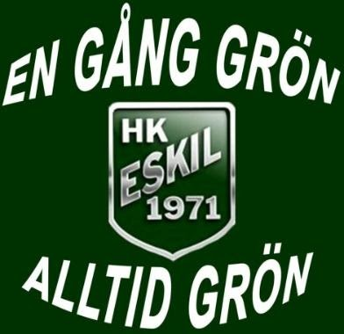

TABELLER SÄSONGEN 2019/2020

HK ESKIL HERR
Div. 1 Norra Herr

Tabell
Lag |  | M | V | O | F | + | - | +/- | P
1 | VästeråsIrsta HF | 22 | 21 | 1 | 0 | 686 | 467 | 219 | 43
2 | IFK Tumba HK | 22 | 18 | 0 | 4 | 650 | 552 | 98 | 36
3 | Enköpings HF | 22 | 17 | 0 | 5 | 683 | 558 | 125 | 34
4 | Täby HBK | 22 | 12 | 1 | 9 | 673 | 671 | 2 | 25
5 | Skuru IK | 22 | 10 | 2 | 10 | 662 | 683 | -21 | 22
6 | Mantorps IF HF | 22 | 10 | 1 | 11 | 631 | 639 | -8 | 21
7 | Sollentuna HK | 22 | 9 | 0 | 13 | 592 | 637 | -45 | 18
8 | IFK Nyköping | 22 | 8 | 1 | 13 | 584 | 625 | -41 | 17
9 | HF SIF | 22 | 7 | 2 | 13 | 588 | 618 | -30 | 16
10 | HK Silwing-Troja | 22 | 5 | 2 | 15 | 605 | 696 | -91 | 12
11 | HK GP | 22 | 3 | 4 | 15 | 557 | 649 | -92 | 10
12 | HK Eskil | 22 | 4 | 2 | 16 | 502 | 618 | -116 | 10

HK ESKIL DAM
Div. 2 Östsv. Södra Dam
Lag |  | M | V | O | F | + | - | +/- | P
1 | Årsta AIK HF | 22 | 19 | 1 | 2 | 653 | 462 | 191 | 39
2 | IK Bolton | 22 | 17 | 0 | 5 | 621 | 488 | 133 | 34
3 | Gökstens BK | 22 | 17 | 0 | 5 | 537 | 417 | 120 | 34
4 | LIF Lindesberg | 22 | 16 | 1 | 5 | 520 | 430 | 90 | 33
5 | Huddinge HK | 22 | 13 | 1 | 8 | 580 | 526 | 54 | 27
6 | Gurraberg HK | 22 | 12 | 1 | 9 | 556 | 465 | 91 | 25
7 | HK eRPing | 22 | 9 | 0 | 13 | 471 | 541 | -70 | 18
8 | Norrköpings Kvinnliga IK | 22 | 7 | 1 | 14 | 494 | 509 | -15 | 15
9 | Örebro SK Dam | 22 | 6 | 1 | 15 | 479 | 570 | -91 | 13
10 | Skuruiterna HK | 22 | 5 | 1 | 16 | 493 | 588 | -95 | 11
11 | HK Eskil | 22 | 5 | 1 | 16 | 404 | 538 | -134 | 11
12 | Sannadals SK | 22 | 2 | 0 | 20 | 414 | 688 | -274 | 4

HK TUNA
HERR 4 E20
Lag |  | M | V | O | F | + | - | +/- | P
1 | Vintrosa IS | 10 | 8 | 0 | 2 | 245 | 197 | 48 | 16
2 | LIF Lindesberg B | 10 | 8 | 0 | 2 | 243 | 203 | 40 | 16
3 | HK Tuna | 10 | 8 | 0 | 2 | 240 | 206 | 34 | 16
4 | Örebro SK Herr | 9 | 4 | 0 | 5 | 180 | 203 | -23 | 8
5 | IFK Nora | 10 | 2 | 0 | 8 | 169 | 254 | -85 | 4
6 | Örebros SK Handboll Herr | 1 | 0 | 0 | 1 | 20 | 24 | -4 | 0
7 | MSHF Vakant H4 | 10 | 0 | 0 | 10 | 0 | 10 | -10 | 0

HERR 4 MSHF 1-3

Lag |  | M | V | O | F | + | - | +/- | P
1 | HK Fräs | 7 | 6 | 0 | 1 | 222 | 148 | 74 | 12
2 | HK Tuna | 6 | 5 | 0 | 1 | 174 | 161 | 13 | 10
3 | LIF Lindesberg B | 7 | 3 | 1 | 3 | 177 | 182 | -5 | 7
4 | Vintrosa IS | 7 | 2 | 1 | 4 | 222 | 209 | 13 | 5
5 | Hultic BK | 7 | 2 | 0 | 5 | 139 | 182 | -43 | 4
6 | Finspångs HK | 8 | 2 | 0 | 6 | 191 | 243 | -52 | 4

